标题：node 通过指令创建一个package.json文件及npm安装package.json
描述包的文件是package.json文件.
一个这样的文件,里面的信息还是挺大的.我们可以放弃手动建立.为了练手我们有命令行来建一个这样的包;
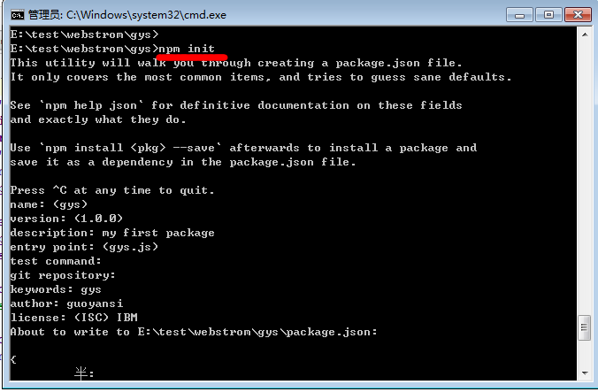
完成name,varsion....license项的信息填写后会出现这样一段话.
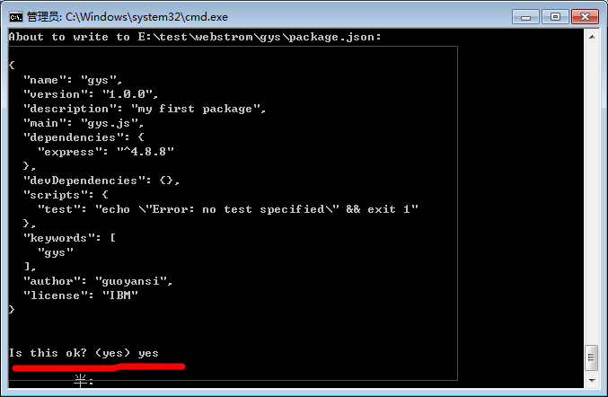
上面是我们填写的信息,下面我们输入yes,就完成了package.json包的建立.
现在我们去这个路径下去找我们的包.
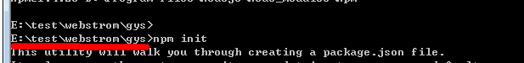
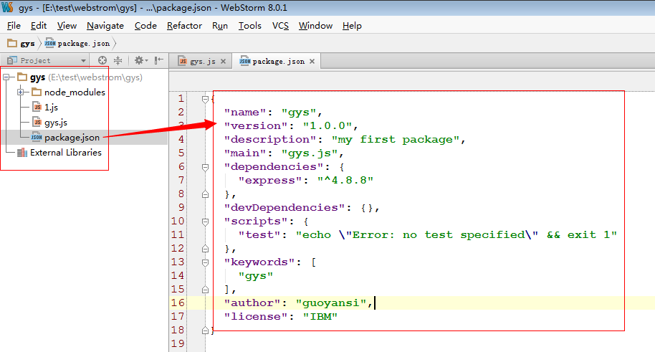

npm安装package.json时
直接转到当前项目目录下用命令npm install 或npm install --save-dev安装即可，自动将package.json中的模块安装到node-modules文件夹下

